ОТЧЕТ
по внеурочной деятельности 2018-2019 г.
в МБОУ «Усть –Джилиндинская ООШ»

Главной целью внеурочной деятельности является решение задач воспитания и социализации детей. В процессе внеурочной деятельности формируются нравственные черты личности, школьник учится коммуникации не только в обществе, но и вне его. В ходе внеурочной деятельности обучающийся должен научиться действовать, чувствовать, принимать решения. Результатом проведения внеурочной деятельности в школе предполагается увеличение численности детей, охваченных организованным досугом, формирование социальной культуры школьников, чувства патриотизма и гражданственности, предрасположенность к здоровому образу жизни, воспитание толерантности, уважительного отношения к окружающему миру.
Организация внеурочной деятельности проводится по направлениям развития личности (спортивно-оздоровительное, духовно-нравственное, социальное, общекультурное, общеинтеллектуальное) согласно учебному плану. Организация занятий по этим направлениям является неотъемлемой частью образовательного процесса в образовательном учреждении, с применением разнообразных форм внеурочной деятельности. План внеурочной деятельности за 1–9-й классы, программы, журналы соответствуют объёму внеурочной деятельности для обучающихся при получении общего образования. Расписание занятий внеурочной деятельности соответствует требованиям ФГОС НОО и СанПиН 2.4.2.2821-10. Журналы учета выполнения учебных программ соответствуют реализации программ внеурочной деятельности в полном объеме. Имеются материально- технические и кадровые условия для реализации программ внеурочной деятельности.
Организуется внеурочная деятельность на основе взаимодействия всех субъектов образовательного процесса через следующие формы: экскурсии, кружки, секции, конференции, исследовательскую деятельность, ученические сообщества (творческие, научные, интеллектуальные, спортивные, краеведческие и т.д.), олимпиады, соревнования, конкурсы, фестивали, мастерклассы, акции и другие формы, отличные от урочной, на добровольной основе в соответствии с выбором участников образовательных отношений.
Спортивно–оздоровительное направление представлено «Спортивная мозаика». Изучение спортивных игр увеличивают двигательную активность детей, способствуют формированию правильной осанки, координации движений, объём -2 часа в неделю.
Художественно – эстетическое: направление представлено кружками: «Радуга творчества», «Хозяюшка» направленную на развитие эстетического восприятия мира, самовыражение учащихся в различных видах творческой деятельности, учащиеся будут знакомиться с танцами и песнями народов России (объём 2 часа в неделю).
«Научно – познавательное». Предметный кружок «Занимательное чтение» на этом занятии происходит формирование читательской деятельности, интереса к самостоятельному чтению; осознание его важности для саморазвития. Осуществляется становление и развитие умений анализировать фольклорный текст и текст художественного произведения, определять его тему, главную мысль и выразительные средства, используемые автором. (объём -2 часа в неделю). «Занимательная математика» Программа позволяет учащимся осуществлять различные виды проектной деятельности, оценивать свои потребности и возможности и сделать обоснованный выбор профиля обучения в старшей школе. Программа содержит все необходимые разделы и соответствует современным требованиям, предъявляемым к программам внеурочной деятельности. Может быть рекомендована как рабочая программа для внеурочной деятельности для учащихся 5-9 классов, обучающихся в режиме ФГОС. (объем 2 ч.).
Спортивно –оздоровительное направление для начальной школы реализуется через работу кружка «Подвижные игры». Программный материал сгруппирован по разделам теории и практики. Подбор игр связан с возрастными особенностями школьников, их физической подготовленностью, психическим развитием, игровым опытом.
Учащиеся знакомятся с такими играми: Эстафеты с элементами равновесия. Перетягивание каната. Игра Пионербол. Эстафета с передачей эстафетной палочки. Беговые упражнения.
Подвижные игр с мячом. «Ловкие и меткие». «Метко в цель» « Снайперы» «Двойные вышибалы».
Игры способствуют развитию универсальных учебных действий, являясь эффективным средством формирования личности школьника, его морально волевых качеств, в игре реализуется потребность воздействия на мир. Играя, дети усваивают жизненно необходимые двигательные привычки и умения, у них вырабатывается смелость и воля, сообразительность. Большинство подвижных игр требует от участников быстроты.
Учителем физкультуры проводились внеклассные школьные мероприятия: спортивные игры «Смелые и ловкие», спортивные эстафеты, осенние и зимние малые олимпийские игры, лыжная эстафета, соревнования по волейболу среди старшеклассников с приглашением учителей и работников школы и т.д.
Художественно –эстетическое направление представлено кружком «Хозяюшка».
Задачи «Хозяюшки»:
• помочь детям почувствовать и осознать себя умелыми, способными, значимыми, активными созидателями «семейной жизни».
• формирование потребности в приобретении навыков самообслуживания и взаимопомощи.
• формирование гуманных начал жизни в социуме через совместное целенаправленное коллективно - распределенную деятельность.
• формирование навыков адаптивности, через систему педагогического воздействия, выстраиваемую на основе проблем и противоречий.
Ведущие формы и методы организации занятий: игра, диалектическая сказка, проблемно-деловые ситуации, конкурсы-соревнования, практическая деятельность детей, коллективно-творческие дела.
В содержании каждого занятия включается материал по формированию у детей навыков личной безопасности.
В рабочей программе заложены возможности формирования у учащихся универсальных учебных навыков ( личностных, регулятивных, познавательных и коммуникативных) и ключевых компетенций.
Учащиеся любят устраивать чаепитие: приготовили печенье, хворост, вафли, блины приготовили салат винегрет, приготовили бутерброды. Занятия проводились в форме: −практико-ориентированные учебные занятия;
−творческие мастерские;
−тематические праздники, конкурсы.
Проводились следующие мероприятия: день именинников, конкурс поварят, Сагаалган, дегустация и защита любимых блюд, масленица.

В ходе работы возникали определённые трудности: не все ребята умеют распределять работу во времени, следовать предлагаемой инструкции, работать в группе, организовать своё рабочее место. Однако эти проблемы не существенно влияли на общий результат, последующей совместной работой их удавалось решить. Работу кружка в целом считаю успешной.

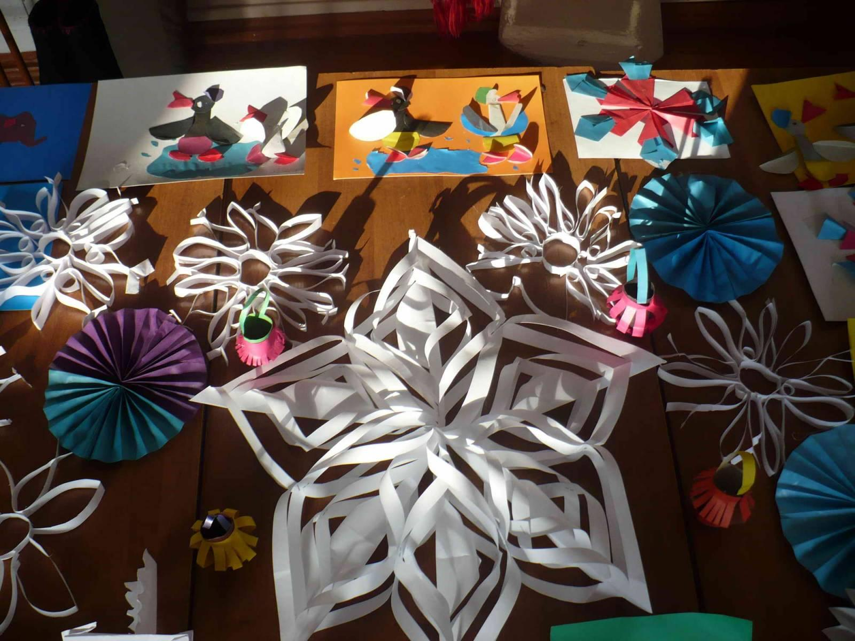

Направление общеинтеллектуальное: «Занимательная математика» для учащихся 5-9 классов. Все занятия были направлены на развитие математического образа мышления В течение года ставились задачи: расширять кругозор учащихся в различных областях элементарной математики; расширять математические знания в области многозначных чисел; содействовать умелому использованию символики; учить правильно применять математическую терминологию; развивать умения отвлекаться от всех качественных сторон и явлений, сосредоточивая внимание на количественных сторонах; уметь делать доступные выводы
Занятия проводились в форме: −практико-риентированные учебные занятия; −творческие мастерские; −тематические праздники, конкурсы;
На занятиях предусматриваются следующие формы организации учебной деятельности: индивидуальная (ученику дается самостоятельное задание с учетом его возможностей); фронтальная (работа в коллективе при объяснении нового материала или отработке определенной темы); групповая (разделение на мини группы для выполнения определенной работы); коллективная (выполнение работы для подготовки к олимпиадам,
конкурсам).
На конец учебного года дети научились (в большей или меньшей мере): описывать признаки предметов и узнавать предметы по их признакам; выделять существенные признаки предметов; сравнивать между собой предметы, явления; обобщать, делать несложные выводы; судить о противоположных явлениях; давать определения тем или иным понятиям; определять отношения между предметами типа «род» «вид»; выявлять функциональные отношения между понятиями; выявлять закономерности и проводить аналогии.

Учебный план по внеурочной деятельности выполнен в полном объёме. Все темы учебной программы пройдены.

Заместитель директора по УВР Шобогорова Л.П.

